五类作战任务
任务 | 基本含义 | 规则规划中最需要区分的语义
巡逻警戒 | 持续巡查、观察，发现异常并预警 | 反复访问，不能用访问一次代表持续巡逻
区域封控 | 对指定区域及相关通道实行控制，限制特定对象通行或活动 | 维持控制状态；发现有人通过与阻止其通过是不同要求
协同侦察 | 多个平台分工获取、共享、核对信息 | 获取信息；平台到位不代表信息已经获得
机动突击 | 将机动与突击行动结合，达成指定攻击目的 | 行动产生的结果；移动、集合和任务目的达成是不同事件
要点坚守 | 持续防守并保持对重要地点或目标的控制 | 在一段时间内持续保持；到达、短时占据和持续保有不同

任务 | 代号 | 空间形态 | 核心 | 完成判据的量纲 | 形式化原型 | 主依据
巡逻警戒 | patrol | 线 / 环 | 这些地方有没有被持续照着 | 时间（多久没去） | multi-agent patrolling / idleness | Chevaleyre 2004
区域封控 | blockade | 面 / 边界 | 有没有一条路能在不被发现的情况下穿过去 | 几何（路通不通） | k-barrier coverage | Kumar et al. 2005
协同侦察 | recon | 面 / 点 | 分头看不同的地方，别两台看同一处 | 信息（不确定性降多少） | coordinated exploration | Burgard et al. 2005
机动突击 | assault | 点 | 同一个目标可以压多台，不是你一台包一个 | 概率（毁伤概率） | weapon-target assignment | Manne 1958
要点坚守 | hold | 点 | 人一离开，那个点的状态就往坏里走 | 状态（有没有跌破下界） | persistent coverage control | Charitidou 2022

- patrol巡逻警戒
定义：沿规定路线或区域反复巡查，使各处处于持续监视之下，并为其他力量提供预警。
核心：这些地方有没有被持续照着——不是"去过没有"。
维度 | 要求
空间形态 | 路线（有序航点序列）或区域；闭环
时间形态 | 持续、周期；窗口内至少完成规定圈数
协同要求 | crew=1 指一台负责一条线路；多机时是并行分管不同线路
资源要求 | 观察类载荷；续航须支撑整圈 × 圈数
完成判据 | 最大重访间隔 ≤ 上限（idleness 型）【我方暂定】
要求要点：巡逻的重点在"周期性"，因此重复次数与间隔比"走完一遍"更重要。

https://www.cs.utexas.edu/~pstone/Courses/393Rfall11/readings/Chevaleyre.pdf#page=2
论文中：巡逻,字面意义上是指以固定间隔在某区域周围 行走或移动,以保护或监督该区域。
考虑单个智能体在一个区域内巡逻。能想到的最简单策 略就是找到一个覆盖整个区域的环,然后让该智能体沿着这 个环一遍又一遍地行进。
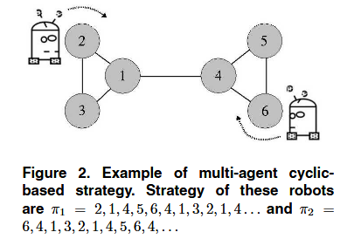
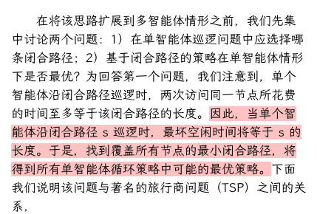
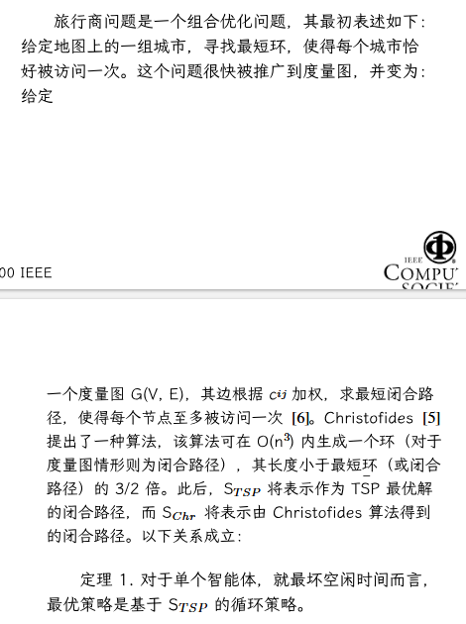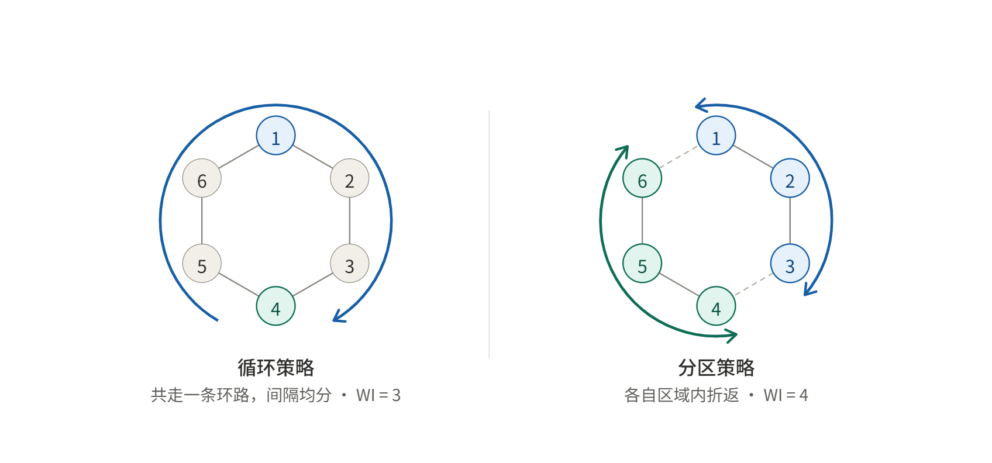
- blockade 区域封控
定义：在指定区域的边界或入口持续占位，切断区域内外的联系，阻止目标进出。
核心：有没有一条路能在不被发现的情况下穿过去。
维度 | 要求
空间形态 | 面 / 边界；需要多边形或边界线段，不是点
时间形态 | 持续；维持到窗口结束或事件驱动解除
协同要求 | crew=3 指三条互不相交的拦截线（不是三台并排站）【我方暂定】
资源要求 | 载荷达标；续航须支撑整个窗口
完成判据 | 不存在未覆盖的穿越路径（barrier 型）

要求要点：封控的资源需求随要求的冗余度增长，不随区域面积增长——这是它与"区域全覆盖"的根本区别，直接影响 crew 该定多少
- recon 协同侦察
定义：多平台分工对指定区域或目标实施搜索，获取并回传情报，使态势透明化。
核心：分头看不同的地方，别两台看同一处。
维度 | 要求
空间形态 | 面 / 点；需要覆盖面积的概念
时间形态 | 有限；到达并覆盖即完成（不要求维持）
协同要求 | crew=2 指分工，判据看合并覆盖，不是各自累加
资源要求 | 指定传感器（sar）；载荷无要求
完成判据 | 合并覆盖率 ≥ 阈值，且重复覆盖最小

要求要点：协同在这里的实现方式是效用去重——派一台去某处后，该处的剩余价值就下降，第二台自然去别处。
- assault 机动突击
定义：兵力机动到位后，对目标实施急速猛烈的打击，达成毁伤、压制或占领效果。
核心：同一个目标可以压多台，不是你一台包一个。
维度 | 要求
空间形态 | 点（目标位置）
时间形态 | 瞬时；强调"急速"，窗口窄
协同要求 | crew=4 指毁伤概率叠加，不是各摊 1/4 工作量
资源要求 | 打击类载荷达标
完成判据 | 毁伤概率 ≥ 阈值（概率型）

要求要点：多台打同一目标的数学结构是多对一累加，与一对一匹配不是同一个问题，不能用同一套求解器。

- hold 要点坚守
定义：对已控制的要点持续保持在位状态，确保在规定时长内不被敌利用。
核心：人一离开，那个点的状态就往坏里走。
维度 | 要求
空间形态 | 点（要点）
时间形态 | 持续；必须维持到窗口结束，中途不可撤
协同要求 | crew=2 指同时在位的台数；允许轮换
资源要求 | 观察类载荷；续航须支撑整个窗口
完成判据 | 窗口内始终有 ≥ crew 台在位（区间作业）

要求要点："守住"不等于"站上去"。判据可以写成"该点一定半径内始终有 ≥1 台存活平台"，这样允许轮换与机动防守，比把平台钉死更灵活、也更少制造时序冲突。

